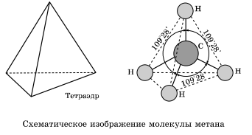**АЛК**[**АНЫ**](http://himege.ru/alkany-nomenklatura-poluchenie-ximicheskie-svojstva/) — углеводороды, в молекулах которых атомы связаны одинарными связями и которые соответствуют общей формуле  **CnH2n+2.**  
В молекулах алканов все атомы углерода находятся в состоянии sр3-гибридизации. Это означает, что все четыре гибридные орбитали атома углерода одинаковы по форме, энергии и направлены в углы равносторонней треугольной пирамиды — тетраэдра. Углы между орбиталями равны 109° 28′. Все связи в молекулах предельных углеводородов одинарные. Перекрывание происходит по оси, соединяющей ядра атомов, т. е. это σ-связи. Связи углерод — углерод являются неполярными и плохо поляризуемыми. Длина С—С связи в алканах равна 0,154 нм (1,54 • 10—10 м). Связи С—Н несколько короче. Электронная плотность немного смещена в сторону более электроотрицательного атома углерода, т. е. связь С—Н является слабополярной.

Отсутствие в молекулах предельных углеводородов полярных связей приводит к тому, что они плохо растворяются в воде, не вступают во взаимодействие с заряженными частицами (ионами). Наиболее характерными для алканов являются реакции, протекающие с участием свободных радикалов.

**ГОМОЛОГИЧЕСКИЙ РЯД МЕТАНА**

**Гомологи** — вещества, сходные по строению и свойствам и отличающиеся на одну или более групп СН2.

[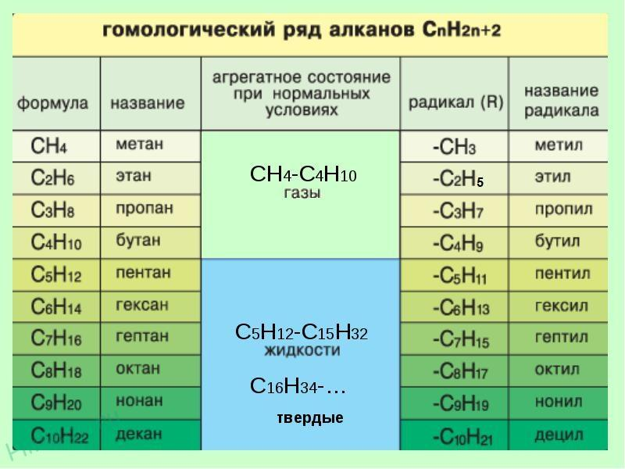](http://himege.ru/wp-content/uploads/2013/06/%D0%B3%D0%BE%D0%BC%D0%BE%D0%BB%D0%BE%D0%B3%D0%B8%D1%87%D0%B5%D1%81%D0%BA%D0%B8%D0%B9-%D1%80%D1%8F%D0%B4-%D0%B0%D0%BB%D0%BA%D0%B0%D0%BD%D0%BE%D0%B2.jpg)

Для алканов характерна структурная изомерия (изомерия углеродного скелета). Структурные изомеры отличаются друг от друга строением углеродного скелета. Простейший алкан, для которого характерны структурные изомеры, — это бутан.

## [бутан](http://himege.ru/wp-content/uploads/2014/02/%D0%B1%D1%83%D1%82%D0%B0%D0%BD.png)В молекулах алканов различают первичные, вторичные, третичные и четвертичные атомы углерода. Первичные атомы связаны только с одним атомом углерода, вторичные с двумя, третичные с тремя, а четвертичные с четырьмя.



## ФИЗИЧЕСКИЕ СВОЙСТВА АЛКАНОВ

Первые четыре представителя гомологического ряда метана — газы. Простейший из них — метан — газ без цвета, вкуса и запаха (запах «газа», почувствовав который, надо звонить 04, определяется запахом меркаптанов — серосодержащих соединений, специально добавляемых к метану, используемому в бытовых и промышленных газовых приборах для того, чтобы люди, находящиеся рядом с ними, могли по запаху определить утечку).  
Углеводороды состава от С4Н12 до С15Н32 — жидкости; более тяжелые углеводороды — твердые вещества. Температуры кипения и плавления алканов постепенно увеличиваются с возрастанием длины углеродной цепи. Все углеводороды плохо растворяются в воде, жидкие углеводороды являются распространенными органическими растворителями.

**ХИМИЧЕСКИЕ СВОЙСТВА АЛКАНОВ**

**РЕАКЦИИ ЗАМЕЩЕНИЯ.**  
Наиболее характерными для алканов являются реакции свободнорадикального замещения, в ходе которого атом водорода замещается на атом галогена или какую-либо группу. В первую очередь замещается атом водорода у третичного, затем у вторичного и в последнюю очередь у первичного атома углерода.

**1. Реакция  *нитрования (р. Коновалова):*** в лабораторных условиях идет с разбавленной азотной кислотой при небольшом нагревании, в промышленности при более высокой температуре и небольшом повышении давления. Процесс нитрования протекает по радикальному механизму, но не является цепным.



**2.Реакция  *галогенирования:*** 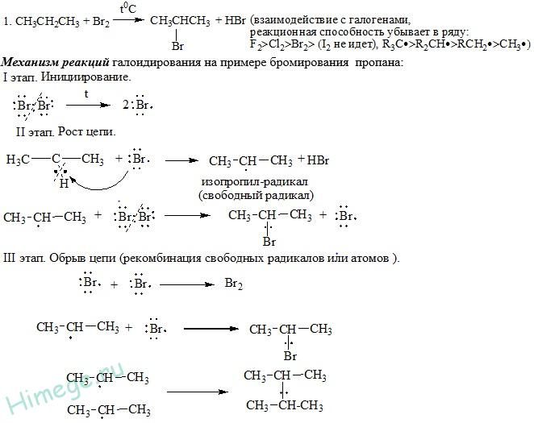  
[реакция галогенирования](http://himege.ru/wp-content/uploads/2014/02/%D1%80%D0%B5%D0%B0%D0%BA%D1%86%D0%B8%D1%8F-%D0%B3%D0%B0%D0%BB%D0%BE%D0%B3%D0%B5%D0%BD%D0%B8%D1%80%D0%BE%D0%B2%D0%B0%D0%BD%D0%B8%D1%8F.png)  
В случае избытка галогена хлорирование может пойти дальше, вплоть до полного замещения всех атомов водорода на хлор:  
[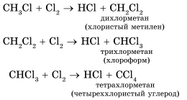](http://himege.ru/wp-content/uploads/2014/02/%D0%BD%D0%B0-%D1%85%D0%BB%D0%BE%D1%80.png)  
Полученные вещества широко используются как растворители и исходные вещества в органических синтезах.

**РЕАКЦИИ ОКИСЛЕНИЯ.**  
**1.   *Горение предельных углеводородов*** — это свободнорадикальная экзотермическая реакция, которая имеет очень большое значение при с пользовании алканов в качестве топлива:  
[горение предельных углеводородов](http://himege.ru/wp-content/uploads/2014/02/%D0%B3%D0%BE%D1%80%D0%B5%D0%BD%D0%B8%D0%B5-%D0%BF%D1%80%D0%B5%D0%B4%D0%B5%D0%BB%D1%8C%D0%BD%D1%8B%D1%85-%D1%83%D0%B3%D0%BB%D0%B5%D0%B2%D0%BE%D0%B4%D0%BE%D1%80%D0%BE%D0%B4%D0%BE%D0%B2.png)

Все предельные углеводороды горят с образованием углекислого газа и воды. Газообразные углеводороды, смешанные с воздухом в определенных соотношениях, могут взрываться.  
В общем виде реакцию горения алканов можно записать следующим образом:  
[реакция горения](http://himege.ru/wp-content/uploads/2014/02/%D1%80%D0%B5%D0%B0%D0%BA%D1%86%D0%B8%D1%8F-%D0%B3%D0%BE%D1%80%D0%B5%D0%BD%D0%B8%D1%8F.png)

2. **Неполное окисление:** при недостатке кислорода алканы сгорают с образованием угарного газа или выделением свободного углерода:



3. **Каталитическое окисление**: при каталитическом окислении метана в зависимости от условий и катализатора может образоваться спирт, альдегид или кислота:



Гомологи метана с числом атомов углерода более двух окисляются в присутствии соединений марганца или при нагревании под давлением с разрывом углерод углеродной связи с образованием преимущественно кислот:



**ТЕРМИЧЕСКИЕ ПРЕВРАЩЕНИЯ АЛКАНОВ:**

**1. Реакция дегидрирования (отщепления водорода)**.  
В ходе пропускания алканов над катализатором (Pt, Ni, А12О3, Сг2О3) при высокой температуре (400-600 °С) происходит отщепление молекулы водорода и образование алкена:  
[получение алкена](http://himege.ru/wp-content/uploads/2014/02/%D0%BF%D0%BE%D0%BB%D1%83%D1%87%D0%B5%D0%BD%D0%B8%D0%B5-%D0%B0%D0%BB%D0%BA%D0%B5%D0%BD%D0%B0.png)

**2. Термическое расщепление углеводородов.**[расщепление углеводородов](http://himege.ru/wp-content/uploads/2014/02/%D1%80%D0%B0%D1%81%D1%89%D0%B5%D0%BF%D0%BB%D0%B5%D0%BD%D0%B8%D0%B5-%D1%83%D0%B3%D0%BB%D0%B5%D0%B2%D0%BE%D0%B4%D0%BE%D1%80%D0%BE%D0%B4%D0%BE%D0%B2.png)

Процесс протекает по свободнорадикальному механизму. Повышение температуры приводит к гомолитическому разрыву углерод - углеродной связи и образованию свободных радикалов.

[радикал](http://himege.ru/wp-content/uploads/2014/02/%D1%80%D0%B0%D0%B4%D0%B8%D0%BA%D0%B0%D0%BB.png)

Эти радикалы взаимодействуют между собой, обмениваясь атомом водорода, с образованием молекулы алкана и молекулы алкена:

[образование молекулы алкана и алкена](http://himege.ru/wp-content/uploads/2014/02/%D0%BE%D0%B1%D1%80%D0%B0%D0%B7%D0%BE%D0%B2%D0%B0%D0%BD%D0%B8%D0%B5-%D0%BC%D0%BE%D0%BB%D0%B5%D0%BA%D1%83%D0%BB%D1%8B-%D0%B0%D0%BB%D0%BA%D0%B0%D0%BD%D0%B0-%D0%B8-%D0%B0%D0%BB%D0%BA%D0%B5%D0%BD%D0%B0.png)

Реакции термического расщепления лежат в основе промышленного процесса — крекинга углеводородов. Этот процесс является важнейшей стадией переработки нефти.

**3. *Пиролиз***. При нагревании метана до температуры 1000 °С начинается пиролиз метана — разложение на простые вещества:  
[разложение метана](http://himege.ru/wp-content/uploads/2014/02/%D1%80%D0%B0%D0%B7%D0%BB%D0%BE%D0%B6%D0%B5%D0%BD%D0%B8%D0%B5-%D0%BC%D0%B5%D1%82%D0%B0%D0%BD%D0%B0.png)  
При нагревании до температуры 1500 °С возможно образование ацетилена:  
[образование ацетилена](http://himege.ru/wp-content/uploads/2014/02/%D0%BE%D0%B1%D1%80%D0%B0%D0%B7%D0%BE%D0%B2%D0%B0%D0%BD%D0%B8%D0%B5-%D0%B0%D1%86%D0%B5%D1%82%D0%B8%D0%BB%D0%B5%D0%BD%D0%B0.png)  
**4. *Изомеризация***. При нагревании линейных углеводородов с катализатором изомеризации (хлоридом алюминия) происходит образование веществ с разветвленным углеродным скелетом:  
[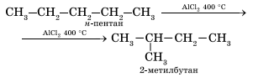](http://himege.ru/wp-content/uploads/2014/02/%D0%BE%D0%B1%D1%80%D0%B0%D0%B7%D0%BE%D0%B2%D0%B0%D0%BD%D0%B8%D0%B5-%D0%B2%D0%B5%D1%89%D0%B5%D1%81%D1%82%D0%B2.png)  
**5. *Ароматизация***. Алканы с шестью или более углеродными атомами в цепи в присутствии катализатора циклизуются с образованием бензола и его производных:

[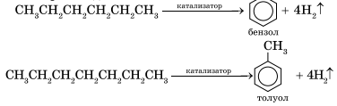](http://himege.ru/wp-content/uploads/2014/02/%D0%BE%D0%B1%D1%80%D0%B0%D0%B7%D0%BE%D0%B2%D0%B0%D0%BD%D0%B8%D0%B5-%D0%B1%D0%B5%D0%BD%D0%B7%D0%BE%D0%BB%D0%B0.png)

Алканы вступают в реакции, протекающие по свободнорадикальному механизму, т. к. все атомы углерода в молекулах алканов находятся в состоянии sp3-гибридизации. Молекулы этих веществ построены при помощи ковалентных неполярных С—С (углерод — углерод) связей и слабополярных С—Н (углерод — водород) связей. В них нет участков с повышенной и с пониженной электронной плотностью, легко поляризуемых связей, т. е. таких связей, электронная плотность в которых может смещаться под действием внешних факторов (электростатических полей ионов). Следовательно, алканы не будут реагировать с заряженными частицами, т. к. связи в молекулах алканов не разрываются по гетеролитическому механизму.

**6. Конверсия метана –** протекает при температуре 800-900 ◦ С и в присутствии никелевого катализатора. В этих условиях метан реагирует с водой и угарным газом с образованием смеси угарного газа и водорода. Эту смесь называют синтез-газом. Он используется для органического синтеза.



**СПОСОБЫ ПОЛУЧЕНИЯ АЛКАНОВ**

**В промышленности** алканы получают путем переработки нефти, природного и попутного газов, каменного угля.

**В ЛАБОРАТОРИИ МЕТАН ПОЛУЧАЮТ:**

1. **Гидролизом карбида алюминия:**



1. **Синтез из простых веществ –** при нагревании угля в атмосфере водорода при повышенном давлении и в присутствии катализаторов



1. **Термокаталитическое восстановление оксидов углерода:**



**МЕТОДЫ ПОЛУЧЕНИЯ ГОМОЛОГОВ МЕТАНА**

1. **Каталитическое гидрирование непредельных углеводородов:** протекает при нагревании в присутствии катализаторов и при повышенном давлении.



1. **Реакция изомеризации:** протекает при нагревании и в присутствии катализатора.



1. **Реакция Вюрца** - используется для получения алканов с более длинной углеродной цепью.



Если в реакции принимают участие два разных галогеналканов, то образуется смесь трех различных алканов:



**ОБЩИЕ СПОСОБЫ ПОЛУЧЕНИЯ АЛКАНОВ**

1. **Реакция декарбоксилирования (р. Дюма):** сплавление безводных солей карбоновых кислот с твердыми щелочами. При этом образуется алкан, содержащий на один атом углерода меньше, чем исходная соль:



1. **Электролиз ратворов солей карбоновых кислот (р. Кольбе):**



1. **Синтез Гриньяра –** получают алканы с четным и нечетным числом атомоы углерода с использование магнийорганических соединений(реактив Гриньяра)

